Промежуточная аттестация 7 класс. География

1 вариант

1. Реки играют важную роль во многих природных процессах на всех материках Земли. Определите, какой буквой на карте обозначена река Конго.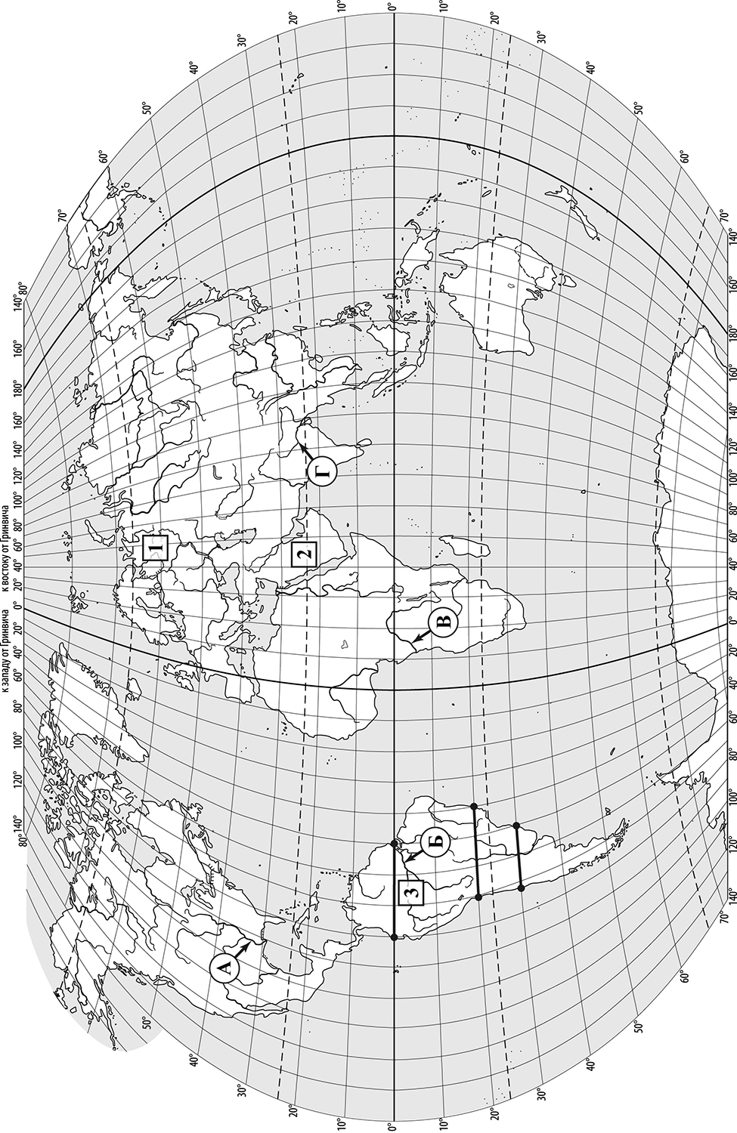
2. Дать характеристику природной зоне саванн и редколесий(растительный, животный мир, почвы, географическое положение, климат)

3 Ритмичность – одна из важнейших закономерностей, свойственных географической оболочке. Какое из перечисленных географических явлений является примером её проявления?

1. смена направления бризов в течения суток
2. смена природных зон в Евразии при движении с севера на юг
3. изменение атмосферного давления с высотой
4. изменение средней годовой температуры воздуха от экватора к полюсам

4 Определите, в какой из обозначенных на карте цифрами точек происходит процесс раздвижения земной коры океанического типа.

# Границы литосферных плит

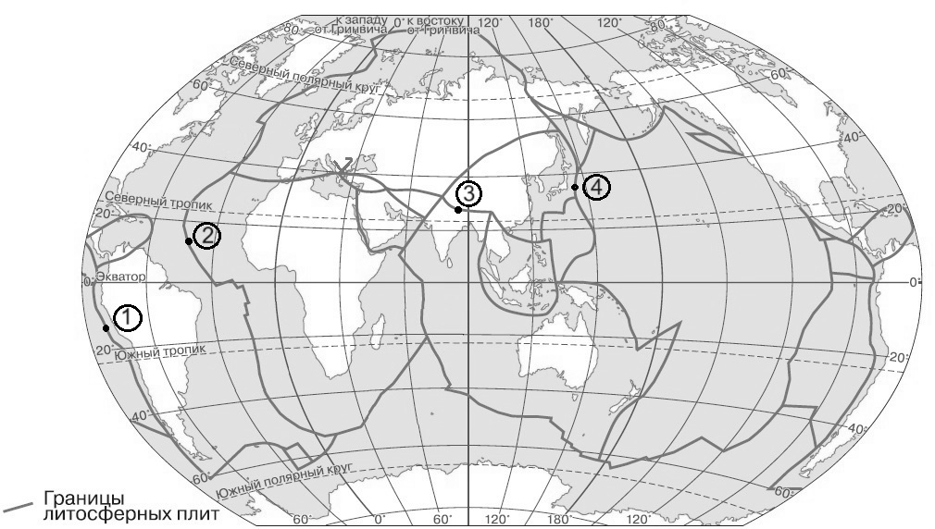

# 5 Территория, численность и возрастной состав населения некоторых стран, 2017 г.

|  |  |  |  |  |  |
| --- | --- | --- | --- | --- | --- |
| Страна | Площадь | Численность | Доля населения, % | | |
| территории,  км2 | населения,  млн человек | в возрасте  до 15 лет | в возрасте  от 15 до 65 лет | в возрасте  65 лет и старше |
| 1) Бразилия | 8 358 140 | 211 | 22 | 69 | 9 |
| 2) Великобритания | 229 946 | 66 | 17 | 65 | 18 |
| 3) Нигер | 1 266 700 | 22 | 49 | 48 | 3 |
| 4) Япония | 364 485 | 126 | 13 | 59 | 28 |

Расположите страны в порядке **увеличения** численности населения, начиная со страны с самой маленькой численностью. Запишите в ответе последовательность **порядковых номеров** этих стран.

1. Определите, в какой из представленных в таблице стран средняя плотность населения наибольшая. Запишите в ответе **название** страны.

545

7 На карте мира пункты, для которых построены изображённые на рисунках климатограммы, обозначены Определите, какому климатическому поясу соответствует климатограмма.

Напиши номер(смотри первую карту)

8. Заполните таблицу климатических показателей, используя данные соответствующей климатограммы.

# Климатические показатели пункта

|  |  |  |  |  |
| --- | --- | --- | --- | --- |
| Средняя температура  воздуха, °С | | Годовая  амплитуда температур, °С | Годовое  количество осадков, мм | Месяц, на который  приходится наибольшее количество осадков |
| в январе | в июле |
|  |  |  |  |  |

9 Определи протяженность Индийского океана по экватору в градусах и километрах.

10. Сравни географическое положение Ю..Америки и Австралии.

|  |  |  |
| --- | --- | --- |
| сходство | различие | |
|  |  |
|  |  |  |
|  |  |  |

Промежуточная аттестация 7 класс. География 2 вариант

1 Реки играют важную роль во многих природных процессах на всех материках Земли. Определите, какой буквой на карте обозначена река Амазонка?



2 Определите, какой природной зоне мира соответствуют приведённые ниже характеристики? Укажите в ответе название этой природной зоны.

1. Эта зона занимает большие территории в Северном полушарии (в Северной Америке и Евразии).
2. Чётко выражены сезоны года.
3. В растительном покрове преобладают хвойные деревья.
4. Формируются подзолистые почвы.
5. Типичные представители животного мира: бурый медведь, лисица, волк, белка.

3.Нарисоывать схему образования муссона

4 Определите, какой процесс происходит на границе литосферных плит в точке, обозначенной на карте буквой А.

# Границы литосферных плит

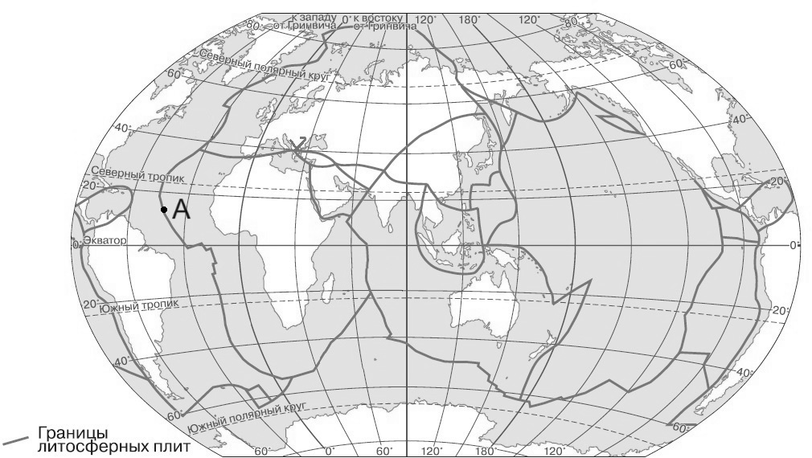

# 5 Территория, численность и возрастной состав населения некоторых стран, 2017 г.

|  |  |  |  |  |  |
| --- | --- | --- | --- | --- | --- |
| Страна | Площадь | Численность | Доля населения, % | | |
| территории,  км2 | населения,  млн человек | в возрасте  до 15 лет | в возрасте  от 15 до 65 лет | в возрасте  65 лет и старше |
| 1) Бразилия | 8 358 140 | 211 | 22 | 69 | 9 |
| 2) Великобритания | 229 946 | 66 | 17 | 65 | 18 |
| 3) Нигер | 1 266 700 | 22 | 49 | 48 | 3 |
| 4) Япония | 364 485 | 126 | 13 | 59 | 28 |

Расположите страны в порядке **уменьшения** численности населения, начиная со страны с самой маленькой численностью. Запишите в ответе последовательность **порядковых номеров** этих стран.

1. Определите, в какой из представленных в таблице стран средняя плотность населения наименьшая. Запишите в ответе **название** страны.

7 На карте мира пункты, для которых построены изображённые на рисунках климатограммы, обозначены Определите, какому климатическому поясу соответствует климатограмма.

Напиши номер(смотри первую карту)

47

8.Заполните таблицу климатических показателей, используя данные соответствующей климатограммы.

# Климатические показатели пункта

|  |  |  |  |  |
| --- | --- | --- | --- | --- |
| Средняя температура  воздуха, °С | | Годовая  амплитуда температур, °С | Годовое  количество осадков, мм | Месяц, на который  приходится наибольшее количество осадков |
| в январе | в июле |
|  |  |  |  |  |

9 Определи протяженность Атлантического океана по экватору в градусах и километрах.

10. Сравни географическое положение С.Америки и Африки.

|  |  |  |
| --- | --- | --- |
| сходство | различие | |
|  |  |
|  |  |  |
|  |  |  |

Ключи

100-90% -5(отлично) , допускается 1 ошибка

89-80 % -4 (хорошо), допускается 2, 3 ошибки

79-50% -3 (удовлетворительно), допускается от 4до 5 ошибок

49% -2 (неудовлетворительно) более 5 ошибок